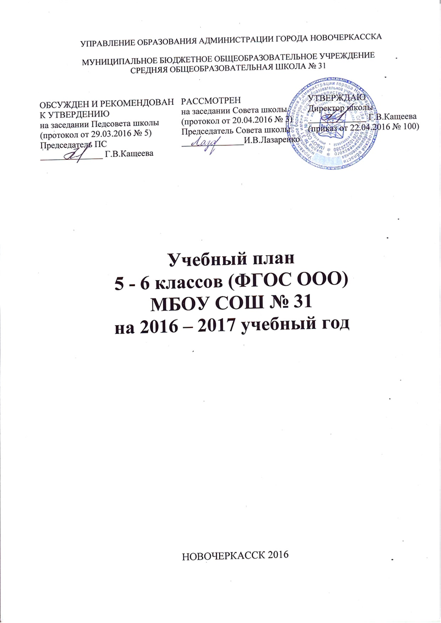
УПРАВЛЕНИЕ ОБРАЗОВАНИЯ АДМИНИСТРАЦИИ ГОРОДА НОВОЧЕРКАССКА

МУНИЦИПАЛЬНОЕ БЮДЖЕТНОЕ ОБЩЕОБРАЗОВАТЕЛЬНОЕ УЧРЕЖДЕНИЕ

СРЕДНЯЯ ОБЩЕОБРАЗОВАТЕЛЬНАЯ ШКОЛА № 31

Обсужден и рекомендован к утвердению  на заседании Педсовета школы  (протокол от 29.03.2016 № 5)  Председатель ПС  ______________ Г.В.Кащеева | Рассмотрен  на заседании Совета школы  (протокол от 20.04.2016 № 3)  Председатель Совета школы  ______________И.В.Лазаренко | УТВЕРЖДАЮ  Директор школы  _____________ Г.В.Кащеева  (приказ от 22.04.2016 № 100)

Учебный план
5 - 6 классов (ФГОС ООО)
МБОУ СОШ № 31
на 2016 – 2017 учебный год

НОВОЧЕРКАССК 2016

Пояснительная записка

к учебному плану МБОУ СОШ № 31 на 2016 - 2017 учебный год

(ФГОС ООО, 5 – 6 классы)

Недельный учебный план МБОУ СОШ № 31 (далее – учебный план) на 2016-2017 учебный год для 5 - 6 классов разработан на основе федерального государственного образовательного стандарта основного общего образования (далее - ФГОС ООО), примерной основной образовательной программы основного общего образования (далее - ПООП ООО).
Основные положения Пояснительной записки к учебному плану разработаны на основе федеральных и региональных нормативных правовых документов:
- Федеральный Закон от 29.12. 2012 № 273-ФЗ «Об образовании в Российской Федерации» (ред. от 02.03.2016; с изм. и доп., вступ. в силу с 01.07.2016);
- Федеральный закон от 01.12.2007 № 309 «О внесении изменений в отдельные законодательные акты Российской Федерации в части изменения и структуры Государственного образовательного стандарта» (ред. от 23.07.2013);

- Областной закон от 14.11.2013 № 26-ЗС «Об образовании в Ростовской области» (в ред. от 24.04.2015 № 362-ЗС);
- Примерная основная образовательная программа основного общего образования (одобрена федеральным учебно-методическим объединением по общему образованию, протокол заседания от 08.04.2015 № 1/15);
- постановление Главного государственного санитарного врача РФ от 29.12.2010 № 189 «Об утверждении СанПиН 2.4.2.2821-10 «Санитарно-эпидемиологические требования к условиям и организации обучения в общеобразовательных учреждениях» (в ред. изменений № 1, утв. Постановлением Главного государственного санитарного врача РФ от 29.06.2011 № 85, изменений № 2, утв. Постановлением Главного государственного санитарного врача РФ от 25.12.2013 № 72, изменений № 3, утв. Постановлением Главного государственного санитарного врача РФ от 24.11.2015 № 81);
- приказ Минобрнауки России от 17.12.2010 № 1897 «Об утверждении и введении в действие федерального государственного образовательного стандарта основного общего образования» (в ред. приказа Минобрнауки России от 29.12.2014 № 1644);
- приказ Минобрнауки России от 30.08.2013 № 1015 «Об утверждении Порядка организации и осуществления образовательной деятельности по основным общеобразовательным программам - образовательным программам начального общего, основного общего и среднего общего образования» (в ред. от 13.12. 2013, от 28.05.2014, от 17.07.2015);
- приказ Минобрнауки России от 31.03.2014 № 253 «Об утверждении федерального перечня учебников, рекомендуемых к использованию при реализации имеющих государственную аккредитацию образовательных программ начального общего, основного общего, среднего общего образования» (в ред. приказов Минобрнауки России от 08.06.2015 № 576, от 28.12.2015 №1529, от 26.01.2016 № 38);
- приказом Минобрнауки России от 29.12.2014 № 1644 «О внесении изменений в приказ Министерства образования и науки Российской Федерации от 17 декабря 2010 г. № 1897 «Об утверждении федерального государственного образовательного стандарта основного общего образования»;
- приказ Минобрнауки России от 14.08.2015 № 825 «О внесении изменений в Порядок формирования федерального перечня учебников, рекомендуемых к использованию при реализации имеющих государственную аккредитацию образовательных программ начального общего, основного общего, среднего общего образования, утвержденный приказом Минобразования и науки России от 5 сентября 2013 года № 1047»;
- приказ Минобрнауки России от 31.12.2015 № 1577 «О внесении изменений в федеральный государственный образовательный стандарт основного общего образования, утвержденный приказом Министерства образования и науки Российской Федерации от 17.12.2010 № 1897»;
- приказ министерства общего и профессионального образования Ростовской области от 18.04.2016 № 271 «Об утверждении регионального примерного недельного учебного плана для образовательных организаций, реализующих программы общего образования, расположенных на территории Ростовской области, на 2016-2017 учебный год»;
- письмо Минобразования России от 31.10.2003 № 13-51-263/123 «Об оценивании и аттестации учащихся, отнесенных по состоянию здоровья к специальной медицинской группе для занятий физической культурой»;
- письмо Департамента общего образования Минобрнауки России от 12.05.2011 № 03-296 «Об организации внеурочной деятельности при введении федерального государственного образовательного стандарта общего образования»;
- письмо Минобрнауки России от 29.04.2014 № 08-548 «О федеральном перечне учебников»;
- письмо Минобрнауки России от 15.07.2014 № 08-888 «Об аттестации учащихся общеобразовательных организаций по учебному предмету «Физическая культура»;
- письмо Минобрнауки России от 02.02.2015 № НТ-136/08 «О федеральном перечне учебников»;
- письмо Минобрнауки России от 25.05.2015 № 08-761 «Об изучении предметных областей: «Основы религиозных культур и светской этики» и «Основы духовно-нравственной культуры народов России»;
- письмо от 20.07.2015 № 09-1774 «О направлении учебно-методических материалов»;
- письмо Минобрнауки России от 04.09.2015 № 08-1404 «Об отборе организаций, выпускающих учебные пособия»;
- письмо Минобрнауки России от 18.03.2016 № НТ-393/08 «Об обеспечении учебными изданиями (учебниками и учебными пособиями);
- Устав муниципального бюджетного общеобразовательного учреждения средней общеобразовательной школы № 31.
Учебный план в соответствии с федеральными требованиями фиксирует максимальный объём учебной нагрузки обучающихся, перечень обязательных учебных предметов, курсов и время, отводимое на их освоение и организацию по классам (годам) обучения; определяет часть, формируемую участниками образовательных отношений (компонент образовательного учреждения).
Режим работы определен в 5-6 классах по пятидневной учебной неделе.
Продолжительность учебного года для обучающихся 5-6 классов, реализующих ФГОС ООО, составляет 34 учебных недели.
Продолжительность урока составляет в 5-6 классах – 40 минут.
При проведении учебных занятий по «Иностранному языку» (при наполняемости 25 и более человек), «Технологии» осуществляется деление классов на две группы.
По выбору ОУ выделены часы на изучение следующих предметов:
«Основы безопасности жизнедеятельности» (1 час), «Физическая культура» (1 час).
В связи с переходом на ФГОС ООО вводятся учебные предметы «Биология» и «География» с 5 класса (по 1 часу в неделю), изучение обязательных учебных предметов «Биология» и «География» продолжается в 6 классе (по 1 часу в неделю).
Обязательный предмет «История» изучается в 5 классах как «Всеобщая история», в 6 классе как интегрированный курс «Всеобщая история. История России».
В качестве обязательной части учебный предмет «Обществознание» изучается с 6 класса (1 час в неделю).
Обязательный учебный предмет «Физическая культура» в соответствии с ФГОС ООО в 5-6 классах изучается 2 часа в неделю. С учетом возможностей материально-технической базы школы за счет части, формируемой участниками образовательных отношений (компонента образовательного учреждения) для удовлетворения биологической потребности в движении добавлен 1 час предмета «Физическая культура».
В 5 классах учебный предмет «Основы безопасности жизнедеятельности» изучается как самостоятельный учебный предмет за счет части, формируемой участниками образовательных отношений (компонента образовательного учреждения).
Учебные предметы «Музыка» и «Изобразительное искусство» в 5-6 классах изучаются как самостоятельные предметы.
Обязательный учебный предмет «Технология» построен по модульному принципу с учетом возможностей школы и изучается 2 часа в неделю в 5-6 классах.
В рамках ФГОС ООО предметная область «Основы духовно-нравственной культуры народов России» на уровне основного общего образования (далее - предметная область ОДНКНР) является продолжением предметной области «Основы религиозной культуры и светской этики» на уровне начального общего образования. В 5, 6 классах предметная область ОДНКНР реализуется за счет часов внеурочной деятельности.

Учебный план 5-6 классов МБОУ СОШ № 31
на 2016 - 2017 учебный год (ФГОС ООО, 5-дневная учебная неделя)

Предметные  области | Учебные предметы | 5 класс |  | 6 класс
Предметные  области | Учебные предметы | ФК | ОУ | ФК | ОУ
Русский язык и литература | Русский язык | 5 |  | 6
Русский язык и литература | Литература | 3 |  | 3
Иностранный язык | Иностранный язык | 3 |  | 3
Математика и  информатика | Математика | 5 |  | 5
Общественно-научные предметы | Всеобщая история | 2
Общественно-научные предметы | Всеобщая история. История России |  |  | 2
Общественно-научные предметы | Обществознание |  |  | 1
Общественно-научные предметы | География | 1 |  | 1
Естественнонаучные предметы | Биология | 1 |  | 1
Искусство | Музыка | 1 |  | 1
Искусство | Изобразительное искусство | 1 |  | 1
Технология | Технология | 2 |  | 2
Физическая культура и ОБЖ | Физическая культура | 2 | 1 | 2 | 1
Физическая культура и ОБЖ | Основы безопасности жизнедеятельности |  | 1
Итого |  | 26 |  | 28
Часть, формируемая участниками образовательных отношений |  |  | 2 |  | 1
Максимально допустимая недельная нагрузка |  | 28 |  | 29

Текущая аттестация учащихся за I полугодие 2016-2017 учебного года

Класс | Сроки текущей аттестации | Предмет | Форма проведения текущей аттестации
5 | 15 - 23 декабря 2016 года | Русский язык  Математика  Всеобщая история | Контрольная работа  Контрольная работа  Контрольная работа
6 | 15 - 23 декабря 2016 года | Русский язык  Математика  География | Контрольная работа  Контрольная работа  Контрольная работа

Текущая аттестация учащихся за II полугодие 2016-2017 учебного года

Класс | Сроки текущей аттестации | Предмет | Форма проведения текущей аттестации
5 | 11 - 19 мая  2017 года | Русский язык  Математика  География | Контрольная работа  Контрольная работа  Контрольная работа
6 | 11 - 19 мая  2017 года | Русский язык  Математика  Иностранный язык | Контрольная работа  Контрольная работа  Контрольная работа
5-6 | 24-28 апреля  2017 года | Интегрированная работа по оценке метапредметных результатов | Интегрированная работа

